# Zones

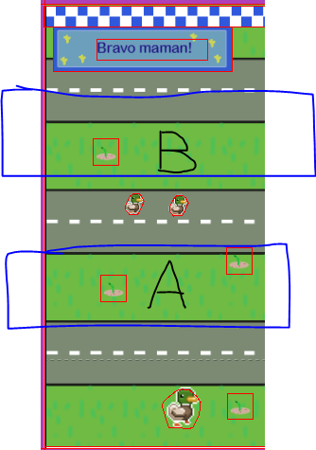

Faire une zone de départ (A) et d'arrivé (B) dans lesquelles un message apparaîtra. Les zones sont des Sprite invisible (avec aucune image).

* Texte départ: Maman quitte à l'aventure...
* Texte arrivé: Lâche pas maman!

Lors de la collision avec la zone, faire apparaître la boîte et le texte (optionnellement avec un effet de fondu ou de clignotement). Détruisez la zone à ce moment pour éviter qu’elle ne se redéclenche au retour de maman canard.

# Torches

## Masque

Créer un masque semi transparent qui suivra maman canard.

## Perpétrateur d’ombre

Les voitures et les bébés doivent projeter de l’ombre.

## Torches

Créer et placer des torches dans le niveau 1.

3 éléments les compose :

1. Sprite : socle/bâton/bois du feu de camps/etc.
2. PFXs
   1. Flamme
   2. Fumée (optionnel)
3. Lumière fixe

Pour chaque torche de la scène, ces 3 éléments doivent être manuellement ajoutés.

# Points de vie

Points de vie pour maman (voir ligne d'arrivée APArrive)

À la première collision, elle devrait clignoter.

À la seconde collision, elle devrait clignoter.

À la troisième collision, elle devra disparaître avec un effet de fondu. On attend 1 seconde APRÈS la complétion de l’effet de fondu pour redémarrer le niveau.